Τόνος
Ο τόνος είναι το πλήκτρο δεξιά από το L ή το Λ. Το πλήκτρο έχει πάνω το ερωτηματικό «;»
Πατάμε και αφήνουμε πρώτα το πλήκτρο του τόνου και μετά το γράμμα που θέλουμε να τονιστεί
Προσοχή: Δεν τα πατάμε μαζί !

Διαλυτικά (ϊ ϋ)
Πρώτα πατάμε δεξί Shift, μετά τον τόνο έχοντας ακόμα πατημένο το πλήκτρο Shift. Τα αφήνουμε και μετά πατάμε το γράμμα "ι" ή "υ". Προσοχή: το γράμμα "ι" ή "υ" πρέπει να πατηθεί αφού έχουμε αφήσει τα δύο προηγούμενα πλήκτρα.

Διαλυτικά και τόνος (ΐ ΰ)
Πρώτα πατάμε δεξί Alt, μετά τον τόνο έχοντας ακόμα πατημένο το Alt. Τα αφήνουμε και μετά πατάμε το γράμμα "ι" ή "υ" Προσοχή: το γράμμα "ι" ή "υ" πρέπει να πατηθεί αφού έχουμε αφήσει τα δύο προηγούμενα πλήκτρα.
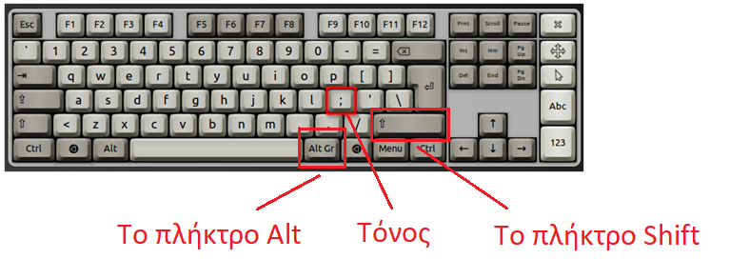

Πληκτρολογήστε τις παρακάτω λέξεις με διαλυτικά και διαλυτικά με τόνο:

Αϋπνία, Θεϊκός, γαϊδούρια, κοροϊδεύω, παϊδάκια, χαϊδεύω, μυϊκός, προϋπόθεση, μαϊμού
Πρωτεΐνη, ναυσιπλοΐα, ευφυΐα, καταπραΰνω

Quizizz:
• Επισκεπτόμαστε την ιστοσελίδα www.quizizz.com.
• Επιλέγουμε “join a game”.
• Εισάγουμε τον κωδικό 694240 όταν μας ζητηθεί.
• Εισάγουμε το όνομά μας.
Το quizizz θα είναι ενεργό μέχρι 8 Μαΐου 2020.

